Консультация для педагогов
«Учим малышей одеваться»
Одевание - это важный процесс в воспитании. Ребенок приучается
трудиться, учится аккуратности, опрятности, узнает названия предметов
одежды, развивается моторика рук, закрепляется название частей тела, цвета, учится
соотносить одежду с изменениями погоды.
Основным методическим приемом формирования навыков является показ
выполнения каждого элементарного действия и их последовательности.
Очень важно при обучении приемам одевания, раздевания сохранять неизменным один
и тот же способ, одну и ту же последовательность действий. Это дает возможность
предъявить всем детям одинаковое требование при выполнении аналогичной задачи по
самообслуживанию и в то же время обеспечивает быстроту формирования прочного
навыка. Не нужно бояться еще и еще раз показать, и объяснить детям, что и как делать.
Для того чтобы дети научились правильно и быстро одеваться, нужно прежде всего,
чтобы дети хорошо поняли, как это следует делать. Затем нужно постоянно упражнять
их в этой работе. Через некоторое время образуется необходимый навык, прочное
умение. Некоторым детям нужно меньше времени, чтобы научиться тому или иному
умению, другим - больше.
Правильно поступают те воспитатели, которые постоянно следят, чтобы дети
проявляли внимание, заботу, помощь по отношению друг к другу. Иногда бывает так:
ребенок умеет быстро и хорошо одеться, но не хочет никому помочь в этом. Важно
следить, чтобы с самого раннего возраста дети в детском саду работали не только для
удовлетворения своих личных потребностей в чистоте и порядке, но и охотно помогали
друг другу.
По мере формирования навыков воспитатель постепенно переходит от показа к
подробным словесным объяснениям. Они способствуют закреплению навыков,
выработке точных движений, обеспечивают возможность действовать согласно
каждому слову воспитателя. Позднее взрослый может придать своему объяснению
более общий характер: «Я сейчас посмотрю, кто правильно повесил одежду в шкаф»;
«Завяжи шарф хорошо, как я тебя учила». Такое общее напоминание активизирует
мысль детей, побуждает их вспомнить, какой способ выполнения нужно применить,
какие действия в него входят, какова их последовательность. Необходимо формировать
у детей навыки самообслуживания, добиваясь самостоятельного выполнения того, что
посильно. Но что посильно? Дети очень разные, и опыт у них различен: что быстро и
ловко выполняет один, совершенно непосильно другому. Даже если группа
одновозрастная (например, от 3 до 4 лет), то разница в возрасте в пределах года тоже
важна. Скажем, педагог предложит ребенку самостоятельно раздеться. Если у ребенка
еще нет навыка делать это, он будет волноваться, ощущать свою неумелость, у него
возникнет нежелание посещать детский сад. Значит, в этом случае можно ставить лишь
задачу формирования некоторых элементарных умений выполнять отдельные действия
с помощью взрослого. Если ребенок достаточно самостоятельно раздевается, ему
посильно выполнение требования более сложного: в процессе раздевания соблюдать
установленную последовательность складывания одежды.
Главное, к чему мы стремимся - это создать у всех детей одинаковое стремление
научиться самим справляться с одеванием, и не как-нибудь, а тщательно, аккуратно,
испытывая удовлетворение от порядка во внешнем виде. Мы терпеливо дожидаемся

пока ребёнок справится с непослушными рукавами, и помогаем так, чтобы у ребенка не
исчезло ощущение самостоятельности, не пропала уверенность в том, что он умеет
одеваться («я сам!»),
Мы отмечаем успехи своих воспитанников; хвалим тех, кто прилагает достаточные
усилия, а недостатки в своем внешнем виде либо пытается устранить сам, либо
обращается за помощью к взрослым.
Процесс одевания для детей довольно утомителен, поэтому нужно стремиться
поддерживать положительно-эмоциональную атмосферу: одобрять ребенка,
обнаружившего недостатки во внешнем виде и пытающегося исправить ИХ, поправлять
ребенка, если, например, он не сумел определить правый и левый ботинок,
предупреждать возможную оплошность.
При одевании детей на прогулку, важно не допустить сутолоки, торопливости,
особенно в зимнее время, когда одежды довольно много и процесс одевания
усложняется. Поэтому детей одевают взрослые - воспитатель и няня. В течение года
дети приобретают довольно устойчивые навыки одевания, усваивают правила
организации своей деятельности и обращения за помощью к взрослому. Чтобы добиться
такой самостоятельности и организованности детей, надо с осени, когда одежды еще
мало, начинать учить их последовательности одевания. Когда дети идут с прогулки,
полезно напомнить, что, пойдя в раздевальную комнату, они должны сразу подойти к
своим шкафчикам, снять шапочки и положить их на полку, а кофточки (или пальто)
повесить на крючок. Нужно приучить детей сначала взять комнатную обувь, сесть на
банкетку, и только потом снимать валенки или ботинки. Они привыкнут К правильной
последовательности одевания и не будут в колготах ходить по мокрому полу, относя
сапожки в шкаф.
Очень важно, чтобы воздействие взрослых на детей было согласованным во всех
мелочах. В основном быстро раздеться или одеться детям мешает неорганизованность,
недостаточная сосредоточенность. Ребенок сел надевать ботинки, но не захватил сразу
рейтузы; пошел за рейтузами, заговорил с соседом и перестал одеваться ... Стал надевать
кофту, не вывернув рукава, запутался, оказался в смешном положении, вызвал смех
детей или затеял возню. Не повесил сразу пальто на место, а положил на банкетку, вслед
за ним - остальную одежду. Воспитатель напомнил, что вещи надо складывать в шкаф.
Ребенок начал выполнять его указание, но, для того чтобы достать пальто, пришлось
перевернуть одежду. Она падает на пол ...
Дети часто ходят по мокрому полу в колготах, не убирают обувь в шкаф, проявляя
неряшливость, неаккуратность. Отвлекаясь от дела, начинают шуметь, баловаться. Кто-
то спрятал шапку соседа, воспитателю приходится ее искать, делать замечание
виновнику, вовлекать детей в поиски пропавшей вещи. Кто-то наступил сверстнику на
ногу, возможно, и нечаянно, но тот плачет или замахивается на обидчика. Воспитателю
надо и утешить ребенка, и предупредить назревающий конфликт.
Причины такого поведения детей различны. В любом случае не следует сердиться,
давать отрицательные оценки. Надо просто вернуться к обучению. Дети быстро усвоят
необходимые приемы.
Очень важно, чтобы воспитатели и родители были едины в своих требованиях.
Нередко наблюдается такая картина: ребенок сидит на банкетке в полулежащей позе,
а мама или папа его одевает или раздевает. Спросишь: «Зачем вы это делаете? Ведь

ребенок уже умеет все делать сам». Ответ: «Так быстрее или он ведь еще маленький».
Вот и получается, в детском саду ребенка приучают к самостоятельности, а некоторые
родители из-за своей жалости тормозят развитие самостоятельности ребенка.
Бываю такие случаи, когда нужно самому одеть ребенка. Одевание отнимает много
времени, поэтому утром, когда мама торопится, например, отвести ребенка перед
работой в детский сад, лучше, если она оденет его сама. Иначе постоянные понукания
испортят настроение и малышу, и ей. Приучать ребенка одеваться нужно в спокойной
обстановке. Кто-нибудь из родителей обязательно должен быть рядом с ребенком и
помогать ему.
Если он никак не может засунуть пуговичку в петлю на рубашке, не кидайтесь сразу
помогать ему, а старайтесь приободрить, поддержать. Пусть малыш приложит
определенные усилия, пока, наконец, не научится с легкостью застегивать пуговицы.
В нашей группе Саша долго не мог снять и надеть футболку, свитер. Не знал с чего
начинать. После нескольких показов, он стал пытаться все сделать сам, когда не
получалось мы подбадривали, говорили, что все получится. И когда он первый раз снял
рубашку сам, он был по-настоящему счастлив.
у Максима на шортиках есть пуговица, последнее время он пытается сам ее
застегнуть и расстегнуть. И очень радует, что на предложенную помощь, он отвечает:
«Я сам». Долго мучается с ней, но своего добивается.
Очень важно научить ребенка аккуратно складывать вещи на стульчике и в
индивидуальном шкафу. На стульчиках дети уже могут красиво повесить свои вещи,
правда, некоторые только после напоминания. А вот в шкафу - затрудняются. Здесь
очень важна помощь взрослого. Необходимо каждый раз напоминать: как повесить
куртку, брюки, кофту, платье, куда положить колготки, носочки, куда поставить
уличную обувь, а куда сменную обувь. Это взрослым кажется все очень просто, а для
ребенка это еще проблема... Вещи нужно складывать не маме, а маме вместе с
ребенком. Ребенок будет делать, а взрослый говорить так или не так и помогать если
нужно.
Использование игровых приемов, позволяет закрепить у детей навыки, которые
вырабатываются в повседневной жизни. Видное место при этом отводится
дидактическим играм, дидактическим упражнениям.
Игры и упражнения, направленные на формирование навыка одевания и
раздевания.
1. «Катя в новом платье». Цель: знакомство с предметами одежды девочки: называть
предметы одежды (платье, колготки, туфли) и их наиболее яркие признаки.
2. «Коля в гостях у детей». Цель: рассматривание одежды мальчика (брюки,
рубашка, носки, ботинки): называть предметы одежды и их наиболее яркие признаки.
3. «Во что одета кукла Аня». Цель: учить называть предметы одежды; учить снимать
и надевать названный предмет одежды после показа (позднее по словесному
побуждению); продолжать учить детей играть с куклой.
4. «Теплая шапочка куклы Кати». Цель: расширение детских представлений о
предметах одежды и их назначении: на улице холодно, дети стали носить теплые
шапочки с завязочками, чтобы не поддувало и было тепло. Развитие умения
рассматривать предмет, вычленяя части, назначение каждой части. На основе
простейшего сенсорного анализа выделение качества ткани (толстая, пушистая, мягкая).

5. «Чья одежда?». Цель: рассматривание предметов одежды на картинках и
определение одежды для Кати и для Коли.
6. «Подберем куклам одежду». Цель: учить называть предметы одежды,
дифференцировать одежду для мальчиков и девочек, последовательно одевать куклу.
7. «Уложим куклу спать». Цель: активизация в словаре названий предметов одежды
и освоение слов, обозначающих действия и качества предметов: расстегнуть, снять,
аккуратно повесить, платье красное, красивое, чистое.
8. «Катя просыпается». Цель: одевать куклу после сна; обогащать словарь за счет
слов: надеть, завязать пояс, застегнуть, поправить бантик.
9. «Научим Катю одеваться». Цель: учить последовательному одеванию куклы,
используя схему - алгоритм последовательности одевания.
10. «Оденем куклу на прогулку». Цель: продолжать учить детей запоминать и называть
предметы зимней (демисезонной) одежды, знать ее назначение, последовательность
одевания.
11. «Подбери правильно». Цель: уточнять и закреплять знания предметов зимней
(демисезонной) одежды.
12. «Кукла Катя не боится мороза». Цель: узнавать и называть предметы зимней
верхней одежды и обуви; определять и называть некоторые характеристики предметов
зимней одежды и обуви.
13. «Каждая ножка - в свой домик». Цель: учить ребенка самостоятельно надевать
колготки, видеть части одежды и правильно действовать в соответствии с целью (брать
колготки за резинку, ориентируясь на метку - вышитые инициалы; отыскивать
отверстия для каждой ноги; просовывать поочередно ноги в отверстия, надевать
колготки с носка, предварительно собрав их в «гармошку», чтобы пятка оказалась на
месте; подтягивать колготки так, чтобы резинка оказалась на поясе). Обеспечить
фиксацию внимания ребенка на последовательности действий и способах контроля.
Вызвать у малыша положительные эмоции, связанные с достижением успеха в
деятельности по самообслуживанию
14. «Мы теперь умеем сами на прогулку одеваться». Цель: освоение одевания как
целостного процесса самообслуживания, закрепление последовательности и способов
рационального выполнения действий. Обучение элементарному самоконтролю по
предметно - схематической модели последовательности одевания на прогулку.
Формирование умения предложить помощь, поблагодарить.
Художественные произведения, используемые для формирования у детей культурно-
гигиенических навыков и воспитания самостоятельности в самообслуживании
(формирование навыка одевания и раздевания):
Народные песенки, потешки:
«Потягунушки»; «Наша Маша маленька ... »; «Валенки, валенки, невелички,
маленьки ... » ;
Писатели - детям:
«Обновки»; «Башмаки» А. Барто;
«Наступили холода» А. Барто;
«Научу обуваться я братца» Е. Благинина;
«В рукавичках маленьких ... » 3. Александрова;
«Где мой пальчик» Н. Саконская; «Катя в яслях» 3. Александрова.

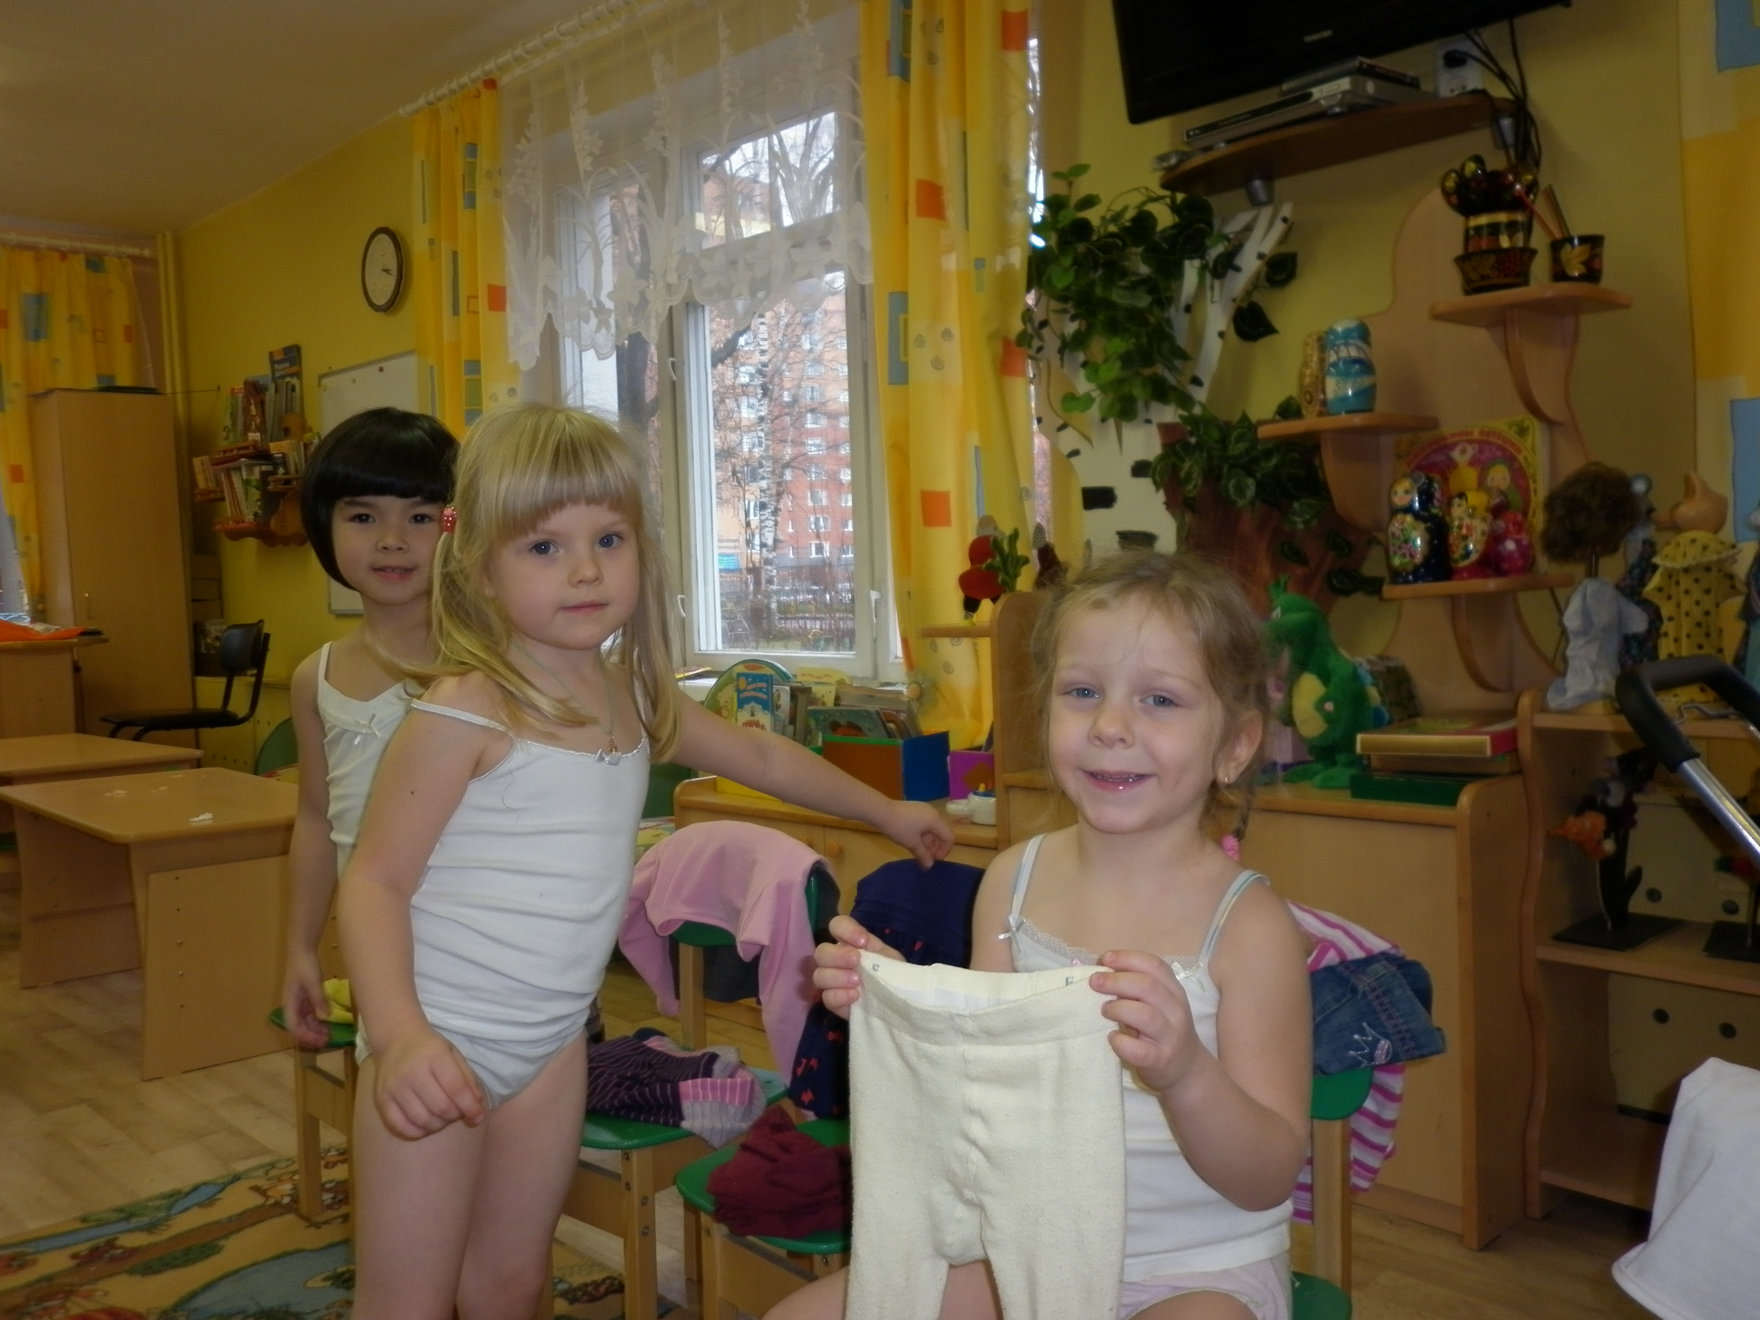

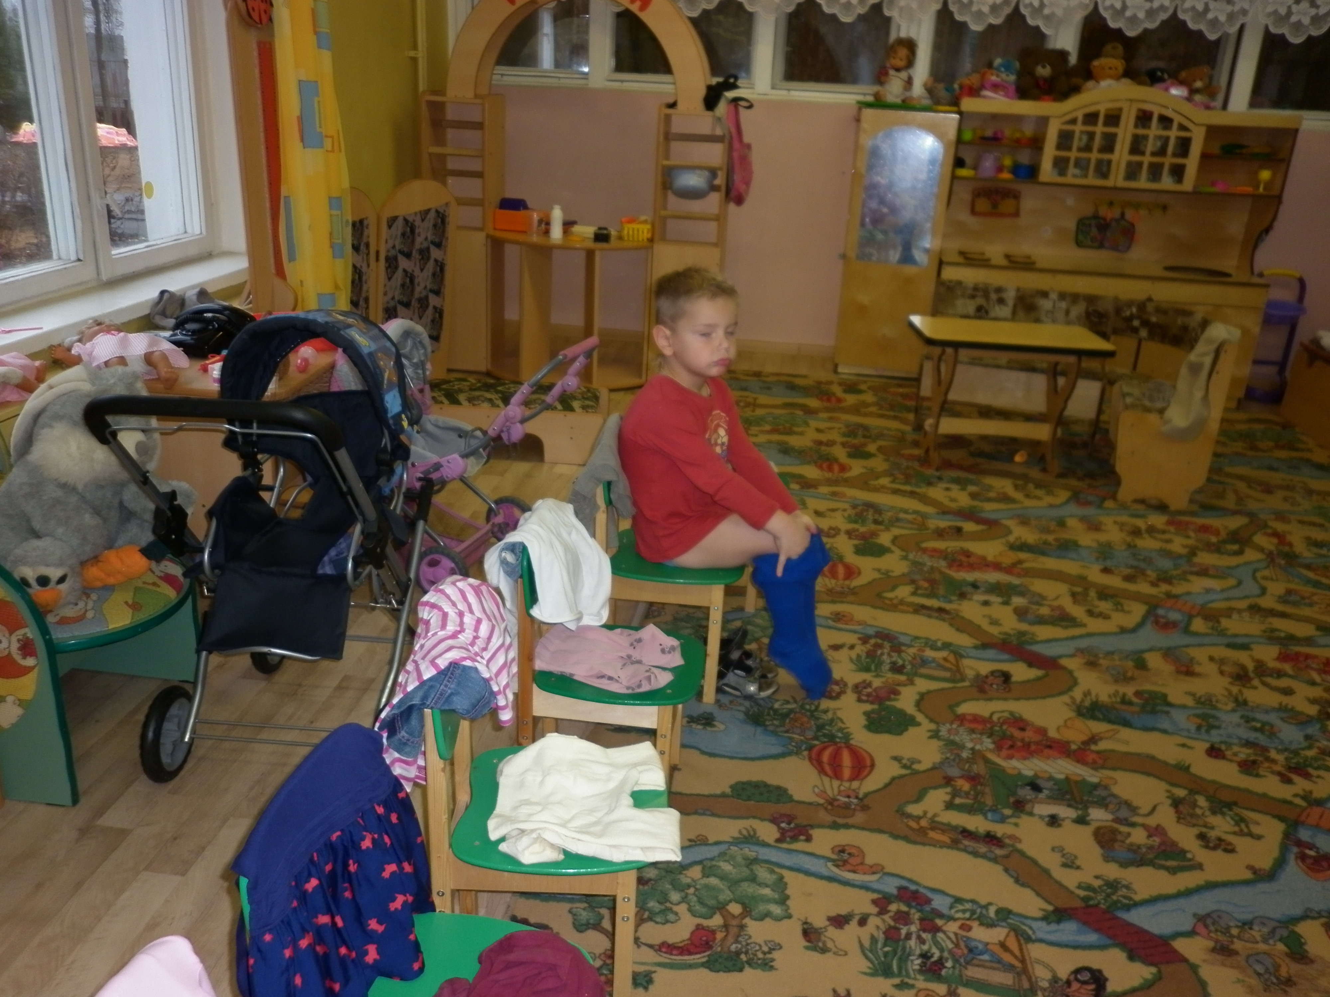

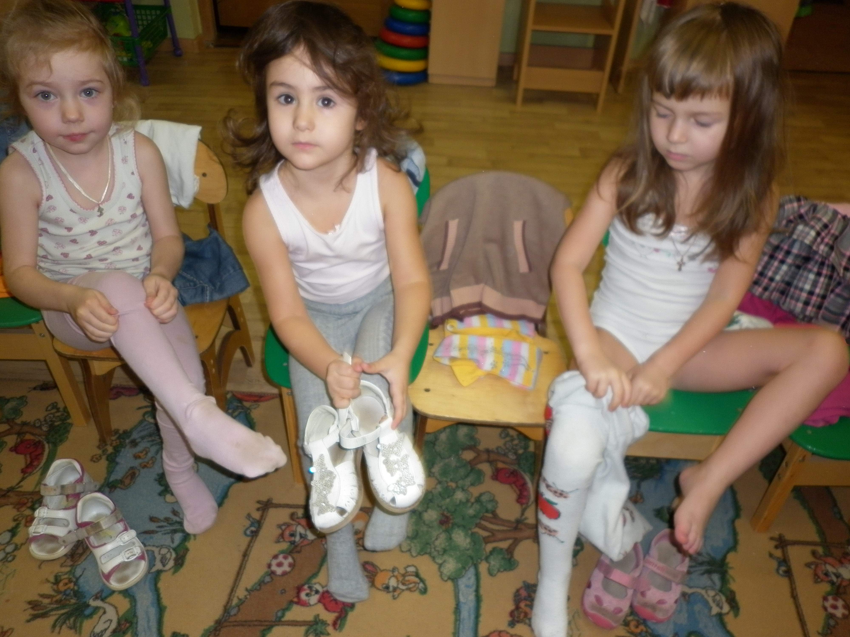

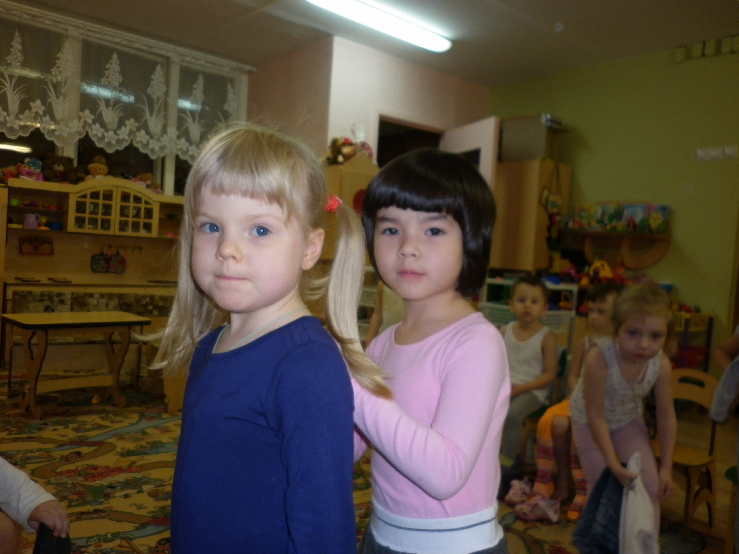
\

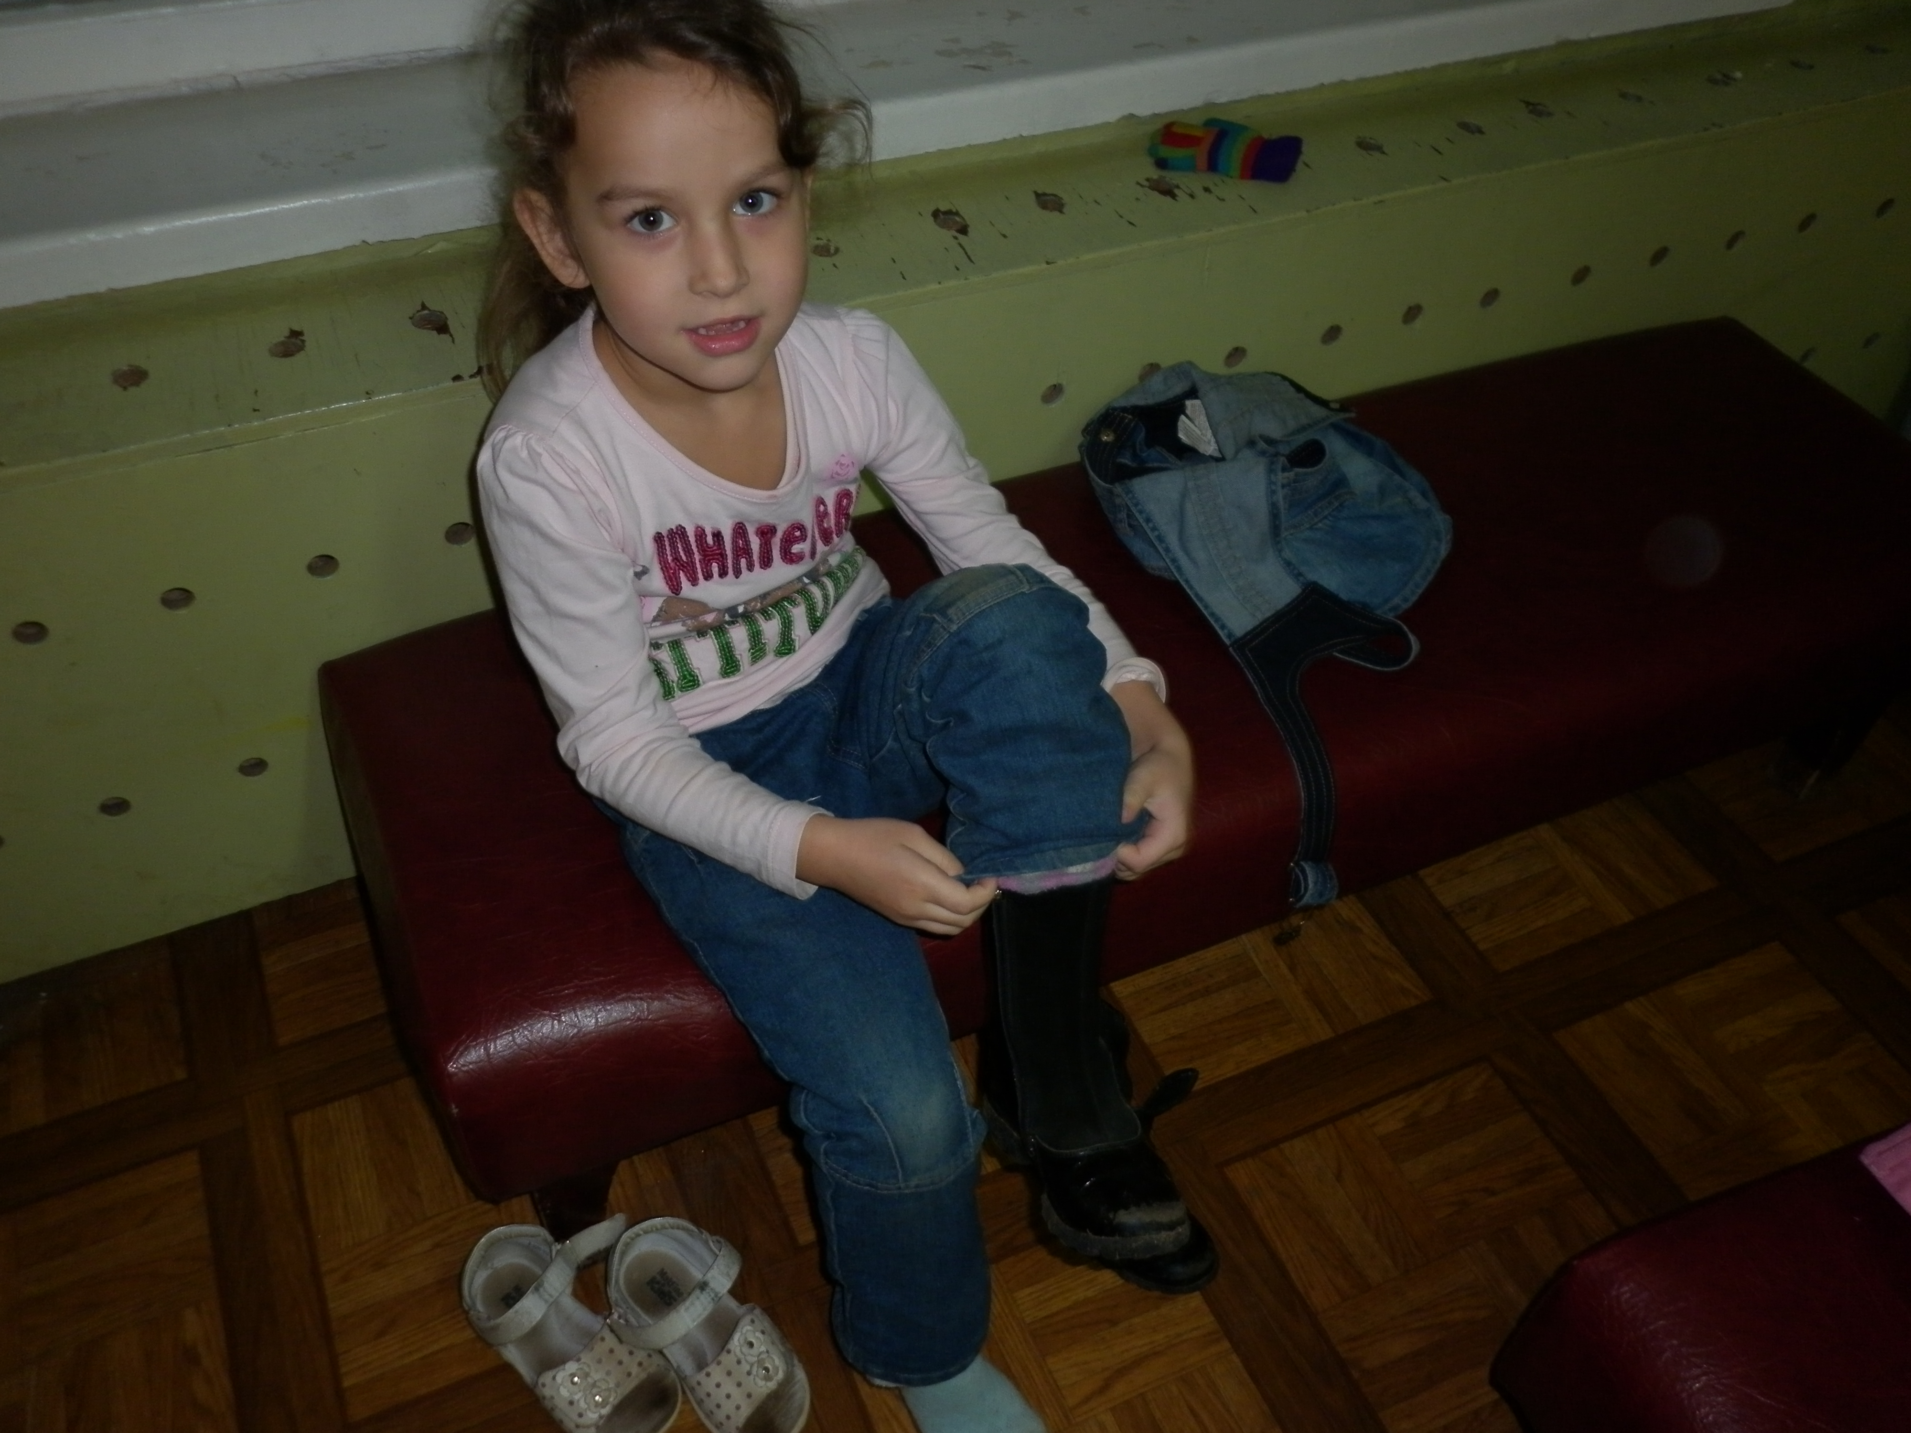

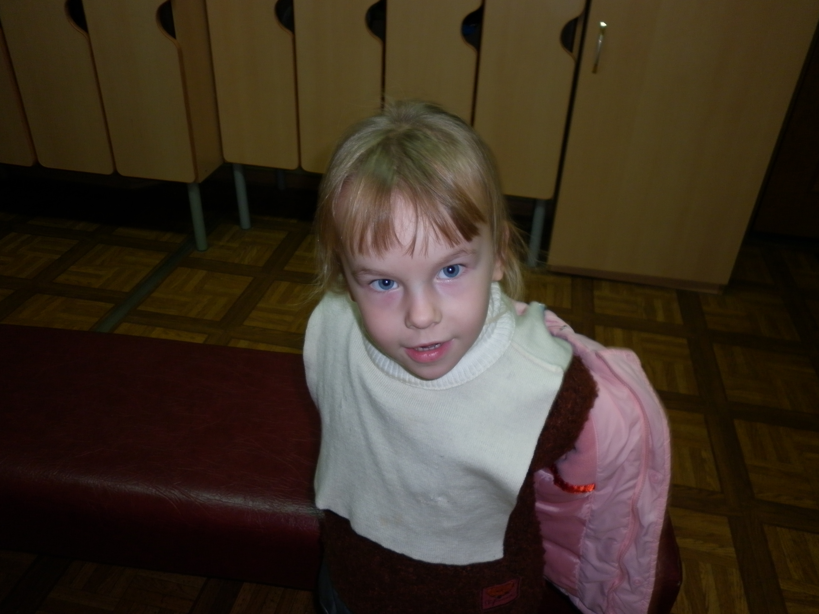

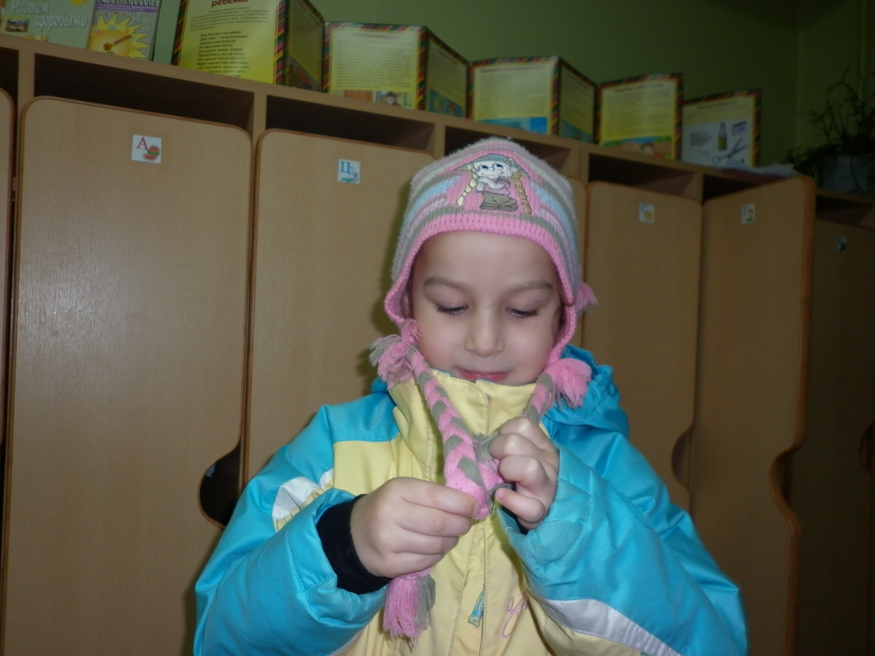

Консультация для родителей
«Сам умею одеваться!...»
Гигиеническое воспитание – это основа санитарной культуры, необходимое условие формирования у детей установки на здоровый образ жизни в будущем. Вот почему важно воспитывать у ребёнка полезные для здоровья навыки, закреплять их, чтобы они стали привычками. Гигиеническое воспитание – это рациональное использование условий внешней среды, сообщение элементарных гигиенических сведений и формирование на их основе навыков и привычек, способствующих укреплению здоровья, воспитанию культуры поведения. Оно проводится как индивидуально, так и коллективно, осуществляется в повседневной жизни дошкольного учреждения и тесно связано с умственным, физическим, нравственным, трудовым и эстетическим воспитанием.
Содержание и методика данного раздела дифференцируются в зависимости от возраста ребёнка и учитываются в педагогических приёмах. В младших группах обучение строится на совместных действиях взрослого и ребёнка, в игре, показе, объяснении. В старших добавляется обоснование, требование, контроль и самоконтроль. Например, при усвоении детьми навыка аккуратного обращения с одеждой, привычки к поддержанию опрятного внешнего вида, умения одеваться и раздеваться, мы начинаем с создания условий для этого. Выделяем индивидуальный шкафчик с крючками на высоте роста ребёнка, показываем место напротив шкафчика, где удобно раздеваться, предлагаем родителям одевать ребёнка в просторную, легко снимающуюся одежду, рядом со шкафчиками размещаем инвентарь для ухода за одеждой и обувью. Чтобы выработать у детей привычку быть всегда опрятными, с самых первых дней пребывания обращаем их внимание на порядок в одежде и помогаем его поддерживать: переодеться в чистое, если запачкался, засучить рукава перед мытьём или трудовыми поручениями, надеть фартук перед едой, обойти лужи, не залезать в грязь и т.д., напоминаем, какими чистыми и красивыми дети пришли утром, как заботится о чистоте их одежды мама. Таким образом, мы как бы задаём планку, норму отношения к своему внешнему виду, приучаем осознанно следить за состоянием одежды и обуви. Одновременно с этим мы учим детей одеваться и раздеваться. Одевание - это важный процесс в воспитании. Ребенок приучается трудиться, учится аккуратности, опрятности, узнает названия предметов одежды, развивает мелкую моторику рук, закрепляет название частей тела, цвета, учится соотносить одежду с изменениями погоды. Основным методическим приемом формирования навыка на первом этапе являются действия вместе с ребёнком, своевременная помощь взрослого, показ выполнения каждого элементарного действия и их последовательности. Очень важно при обучении приемам одевания, раздевания сохранять неизменным один и тот же способ, одну и ту же последовательность действий. Это дает возможность обучать сразу подгруппу детей и в то же время обеспечивает быстроту формирования прочного навыка. Иногда приходится еще и еще раз показывать, и объяснять отдельным детям, что и как делать. Когда дети хорошо поймут, что и как следует делать, мы упражняем их в этом при помощи дидактических игр и упражнений, сюрпризных моментов, создания проблемных ситуаций. Через некоторое время образуется необходимый навык, прочное умение. При этом следим, чтобы дети проявляли внимание, заботу, помощь по отношению друг к другу. Иногда бывает так: ребенок умеет быстро и хорошо одеваться, но не хочет никому помочь в этом. С такими детьми мы проводим этические беседы, поощряем случаи проявления помощи товарищам.
По мере формирования навыков постепенно переходим от показа действий к подробным словесным объяснениям. Они способствуют закреплению навыков, выработке точных движений, обеспечивают возможность действовать согласно каждому слову воспитателя: «Я сейчас посмотрю, кто правильно повесил одежду в шкаф»; «Завяжи шарф хорошо, как я тебя учила». Такое общее напоминание активизирует мысль детей, побуждает их вспомнить, какой способ выполнения нужно применить, какие действия в него входят, какова их последовательность. Например, снятая перед сном одежда складывается на стульчике так: на спинку вешается платье девочки или рубашка мальчика, штанишки, обувь ставится под стул. Колготки или чулочки снимаются после всего и кладут на сиденье стула, отдельно от основной одежды. Мы стараемся приучать в процессе одевания - раздевания не только соблюдать установленную последовательность складывания одежды, но и создать у детей стремление научиться самим справляться с одеванием тщательно, аккуратно, испытывая удовлетворение от порядка во внешнем виде. Мы терпеливо дожидаемся пока ребёнок справится с непослушными деталями одежды, и помогаем так, чтобы не исчезло ощущение самостоятельности, не пропала уверенность в том, что он сам умеет одеваться. Для чего всегда отмечаем любые успехи своих воспитанников; хвалим тех, кто прилагает достаточные усилия, а недостатки в своем внешнем виде либо пытается устранить либо сам, либо обращается за помощью к взрослым.
При одевании детей на прогулку, чтобы не допустить сутолоки, торопливости, особенно в зимнее время, когда одежды довольно много и процесс одевания усложняется, особое внимание уделяем последовательности одевания и раздевания. Для этого мы применяем наглядные таблички – алгоритмы где пошагово нарисованы этапы этого процесса. Например, когда дети возвращаются с прогулки, то войдя в раздевальную комнату, они должны сразу подойти к своим шкафчикам, снять шапочки и положить их на полку, а шарфы, куртки (или пальто), кофточки повесить на крючок. Затем надо взять комнатную обувь, сесть на банкетку, и только потом снимать валенки или ботинки, чтобы в колготах не ходить по мокрому полу, относя сапожки в шкаф.
Очень важно, чтобы воздействие взрослых на детей было согласованным и единым в своих требованиях. Нередко наблюдается такая картина: ребенок сидит на банкетке в полулежащей позе, а мама или папа его одевает или раздевает. Спросишь: «Зачем вы это делаете? Ведь ребенок уже умеет все делать сам». Ответ: «Так быстрее или он ведь еще маленький». Вот и получается, в детском саду ребенка приучают к самостоятельности, а некоторые родители из-за своей жалости тормозят развитие самостоятельности ребенка
Чтобы избегать подобных ситуаций, мы проводим систематическую санитарно-просветительскую работу среди родителей, знакомя с методикой закрепления гигиенических навыков в домашних условиях. Работа строится в форме бесед, рекомендаций, инструктажей во время приёма детей, в выступлениях на родительских собраниях. Для наглядной агитации вывешиваем плакаты, расставляем ширмы, проводим выставки методической и популярной медицинской литературы, постоянно пополняем материалы в папке – передвижке. Особо подчёркиваем, что действовать на ребёнка надо не только убеждением, но и личным примером гигиенически правильного поведения, который запоминается гораздо крепче, чем разговоры на эту тему
Мы считаем, что средствами гигиенического воспитания должны служить не скучные нотации, не брюзжание, а бодрое слово, радостная улыбка, весёлая песенка, шутка, наглядный показ, личный пример, дружеская помощь. Поэтому в своей работе используем ряд художественных произведений и игровых приемов, позволяющих закрепить у детей навыки, которые вырабатываются в повседневной жизни. Видное место при этом отводится дидактическим играм, дидактическим упражнениям. Например, такие игры и упражнения, направленные на формирование навыка одевания и раздевания, как:
1. «Катя в новом платье». Цель: знакомство с предметами одежды девочки: называть предметы одежды (платье, колготки, туфли) и их наиболее яркие признаки.
2. «Коля в гостях у детей». Цель: рассматривание одежды мальчика (брюки,
рубашка, носки, ботинки): называть предметы одежды и их наиболее яркие признаки.
3. «Во что одета кукла Аня». Цель: учить называть предметы одежды; учить снимать и надевать названный предмет одежды после показа (позднее по словесному побуждению); продолжать учить детей играть с куклой.
4. «Теплая шапочка куклы Кати». Цель: расширение детских представлений о предметах одежды и их назначении: на улице холодно, дети стали носить теплые шапочки с завязочками, чтобы не поддувало и было тепло. Развитие умения рассматривать предмет, вычленяя части, назначение каждой части. На основе простейшего сенсорного анализа выделение качества ткани (толстая, пушистая, мягкая).
5. «Чья одежда?». Цель: рассматривание предметов одежды на картинках и
определение одежды для Кати и для Коли.
6. «Подберем куклам одежду». Цель: учить называть предметы одежды,
дифференцировать одежду для мальчиков и девочек, последовательно одевать куклу.
7. «Уложим куклу спать». Цель: активизация в словаре названий предметов одежды и освоение слов, обозначающих действия и качества предметов: расстегнуть, снять, аккуратно повесить, платье красное, красивое, чистое.
8. «Катя просыпается». Цель: одевать куклу после сна; обогащать словарь за счет слов: надеть, завязать пояс, застегнуть, поправить бантик.
9. «Научим Катю одеваться». Цель: учить последовательному одеванию куклы, используя схему - алгоритм последовательности одевания.
10. «Оденем куклу на прогулку». Цель: продолжать учить детей запоминать и называть предметы зимней (демисезонной) одежды, знать ее назначение, последовательность одевания.
«Подбери правильно». Цель: уточнять и закреплять знания предметов зимней (демисезонной) одежды.
12. «Кукла Катя не боится мороза». Цель: узнавать и называть предметы зимней верхней одежды и обуви; определять и называть некоторые характеристики предметов зимней одежды и обуви.
13. «Каждая ножка - в свой домик». Цель: учить ребенка самостоятельно надевать колготки, видеть части одежды и правильно действовать в соответствии с целью (брать колготки за резинку, ориентируясь на метку - вышитые инициалы; отыскивать

отверстия для каждой ноги; просовывать поочередно ноги в отверстия, надевать колготки с носка, предварительно собрав их в «гармошку», чтобы пятка оказалась на месте; подтягивать колготки так, чтобы резинка оказалась на поясе). Обеспечить фиксацию внимания ребенка на последовательности действий и способах контроля.
Вызвать у малыша положительные эмоции, связанные с достижением успеха в деятельности по самообслуживанию
14. «Мы теперь умеем сами на прогулку одеваться». Цель: освоение одевания как целостного процесса самообслуживания, закрепление последовательности и способов рационального выполнения действий. Обучение элементарному самоконтролю по предметно - схематической модели последовательности одевания на прогулку. Формирование умения предложить помощь, поблагодарить.
Художественные произведения, используемые для формирования у детей культурно- гигиенических навыков и воспитания самостоятельности в самообслуживании (формирование навыка одевания и раздевания):
Народные песенки, потешки:
«Потягунушки»; «Наша Маша маленька ... »; «Валенки, валенки, невелички, маленьки ... » ;
Писатели - детям:
«Научу обуваться я братца» Е. Благинина;
«В рукавичках маленьких ... » 3. Александрова;
«Где мой пальчик» Н. Саконская; «Катя в яслях» 3. Александрова.
«Обновки», «Башмаки»

